CHECKLIST OPNAME IN HET ZIEKENHUIS

Observation | Checklist Opname in het ziekenhuis
File | 0000.doc
Versie documentatie | 1.1
Status | Draft/ Recquest for Comments / Final
Standaard | HL 7 Versie 3 (april2005)
Auteur | Nelleke Plaisier, Judith van der Kooij en William Goossen
Brondocument | Functionele beschrijving CVA KIS Marije Geldof Portavita Februari 2004.  10. Aandacht besteed aan: Informatie of voorlichting gegeven pag 41.  Notulen RSS-KIS bijeenkomst projectgroep voor verpleegkundige schermen en indeling.

- Versiebeheer

Versie | Datum | Wijzigingen | Auteurs
1.1 | 18-05-2006 | SNOMED CT codes toegevoegd. | Drs. Judith van der Kooij
1.0 | 29-08-2005 | Document naar ‘final’status. | Drs. Judith van der Kooij

- Model en beschrijving

De verpleegkundige anamnese vormt een verzameling van gegevens van verschillende soort en oorsprong. Hoewel in de praktijk vaak een hiërarchische indeling wordt gekozen, bijvoorbeeld op basis van de 11 gezondheidspatronen van Gordon, is dit niet altijd handig voor de berichten. Om die reden worden in de zorginformatiemodellen bepaalde subrubrieken als afzonderlijke set observaties verder uitgewerkt. Voor de verschillende soorten gegevens zoals ja/nee en vrije tekst of gecodeerde elementen, zijn verschillende basismodellen te gebruiken. Door het gebruik van zogenaamde organizer codes kunnen de afzonderlijke zorginformatiemodellen als het ware worden aangehangen aan een rubriek. Deze rubriek is de checklist opname, waarin vooral praktische/organisatorische zaken worden nagegaan en vastgelegd.

Dit basismodel maakt de observatie specifiek door gebruik van een codesysteem, een specifieke code voor de observatie. Voor de value kan een Boolean waarde worden gebruikt, waar true is ”ja” probleem, beperking e.d is aanwezig bij de patiënt” en false is “nee de patiënt heeft geen probleem, beperking of iets dergelijks” voor deze specifieke observatie. In het specifieke geval van de checklist Opname in het ziekenhuis is true : ja, aandacht aanbesteed/met de patiënt besproken en false : nee, geen aandacht aanbesteed/niet met de patiënt besproken.

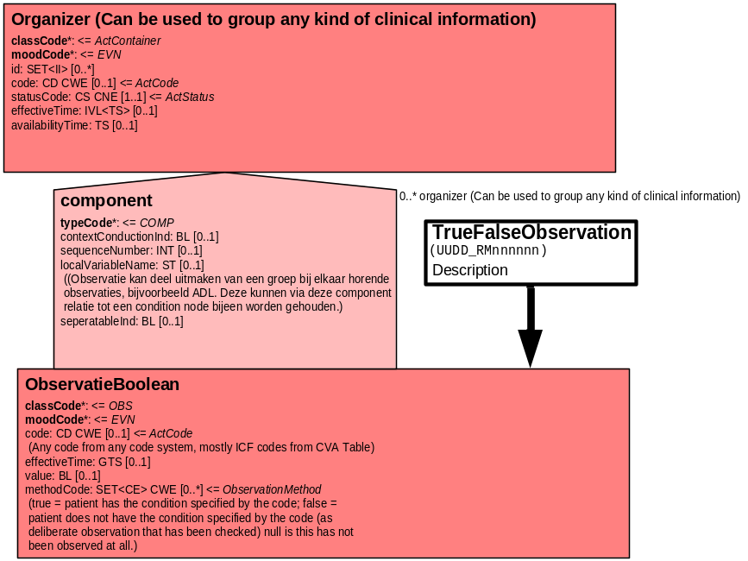

Bij sommige vragen van de checklist is het wenselijk dat vrije tekst toegevoegd kan worden. Dit wordt door middel van het Free-text observation model verwerkt.

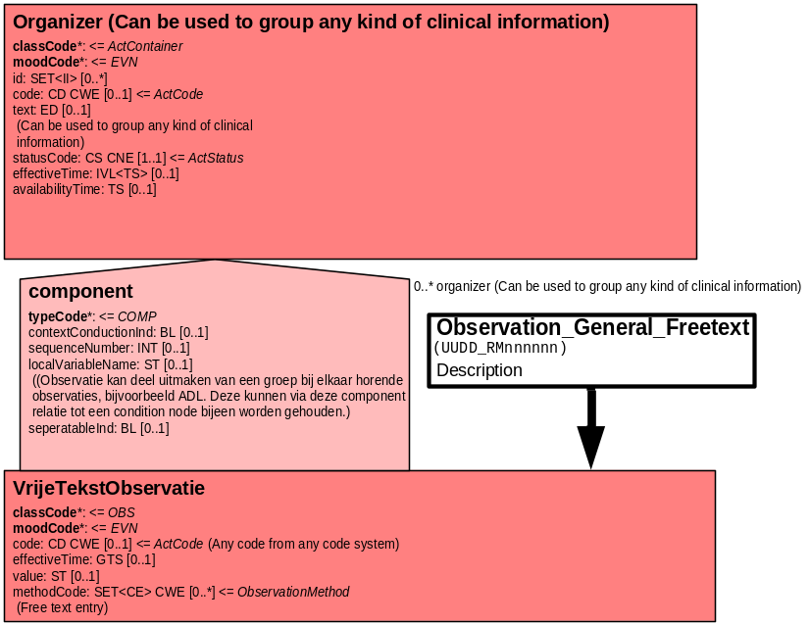

De checklist bevat een aantal activiteiten. Deze kunnen middels onderstaand model verwerkt worden.

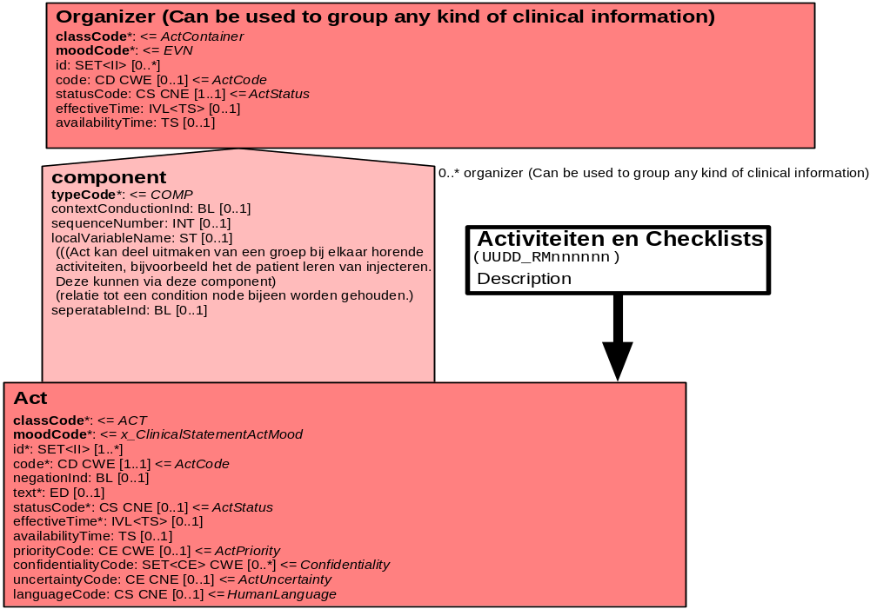

- Mapping tabel uittreksel en OID voor vocabulaire

Voor het opnemen van de checklist Opname in het Ziekenhuis in een HL7 v3 bericht is een correcte weergave van de details en de mapping naar HL7 v3 noodzakelijk. Die is in onderstaande tabel opgenomen. De hier in opgenomen codes zijn verplicht.

Een tweede belangrijk onderdeel hier is de HL7 OID (unique Object Identifiers). De vraag is uitgezet bij het secretariaat van HL7 Nederland. De OID voor is: ********

Mapping Domeingegevens, systemen, Vocabulaire en R-MIM CVA
Sub-onderdeel |  | Variabele uit instrument | verplicht/ optioneel / reden verplicht | DMIM | Plaats in HL7 Model | Datatype HL7 | Cardinaliteit | Vocabulaire | Code | Vb | SNOMED
Detail van van de checklist  Opname in het ziekenhuis  Aandacht besteed aan: |  |  | Condition Node element
 |  | Organizer Verpleegkundige Anamnese | O | ORG | Value | - | 0..* | CVA-KIS | ORG500001
 |  | Organizer Verpleegkundig werkblad | O | ORG | Value | - | 0..* | CVA-KIS | ORG110001
 |  | Organizer Checklist | O | ORG | Value | - | 0..* | CVA-KIS | ORG00022
 |  | Waardevolle spullen/kluis | O | OBS | value | BL | 0..1 | CVA-KIS | Check-Kluis |  | care of patient valuables: 27218000
 |  | Vrije tekst waardevolle spullen in kluis | O | OBS | value | ST | 0..1 | CVA-KIS | Check-kl-ST
 |  | Bezoektijden | O | OBS | value | BL | 0..1 | CVA-KIS | Check-Bez |  | time of visit: 406544004
 |  | Vrije tekst voor afspraken bezoektijden | O | OBS | Value | ST | 0..1 | CVA-KIS | Check-Bez-ST |  | informing next of kin: 304564008  postoperative: 262061000
 |  | Familie bellen na OK | O | ACT | Mood | RQO/EVN | 0..1 | CVA-KIS | Check-bel-fam
 |  | Klasseverzekering | O | OBS | Value | BL | 0..1 | CVA-KIS | Check-klass
 |  | Vrije tekst klasseverzekering | O | OBS | Value | ST | 0..1 | CVA-KIS | Check-klass-ST
 |  | Polsbandje omgedaan | O | ACT | Mood | RQO/EVN | 0..1 | CVA-KIS | Check-pols
 |  | Afsprakenkaart | O | OBS | Value | BL | 0..1 | CVA-KIS | Check-afspr
 |  | Folders gegeven | O | ACT | Mood | RQO/EVN | 0..1 | CVA-KIS | Check-fold |  | patient given written information: 413318004
 |  | Inzage verpleegkundig dossier | O | OBS | Value | BL | 0..1 | CVA-KIS | Check-inz-dos |  | patient review of medical records: 312854002
 |  | Vrije tekst inzage verpleegkundig dossier | O | OBS | Value | ST | 0..1 | CVA-KIS | Check-inz-doss-ST
 |  | Spoedopname of gepland | O | D-MIM administratie |  |  |  |  |  |  | emergency hospital admission: 183452005  planned admission: 405776004
 |  | Gegevens verpleegkundige anamnese verkregen van | O | OBS | Value | ST | 0..1 | CVA-KIS | Check-GegVan |  | source of information: 385438008

De Engelse versie van de mapping tabel is hieronder weergegeven.

Mapping Domain data, systems, Vocabulary and R-MIM CVA
Subpart |  | Variable from instrument | mandatory/ optional / reason mandatory | DMIM | Place in HL7 Model | Datatype HL7 | Cardinality | Vocabulairy | Code | Vb | SNOMED
Detail of Checklist |  |  | Condition Node element
 |  | Organizer Nursing Assessment | O | ORG | Value | - | 0..* | CVA-KIS | ORG500001
 |  | Organizer Nursing record | O | ORG | Value | - | 0..* | CVA-KIS | ORG110001
 |  | Organizer Checklist | O | ORG | Value | - | 0..* | CVA-KIS | ORG00022
 |  | Valuable items in safe | O | OBS | value | BL | 0..1 | CVA-KIS | Check-Kluis |  | care of patient valuables: 27218000
 |  | Free text valuable items in safe | O | OBS | value | ST | 0..1 | CVA-KIS | Check-kl-ST
 |  | Visiting hours | O | OBS | value | BL | 0..1 | CVA-KIS | Check-Bez |  | time of visit: 406544004
 |  | Free text for arrangements visiting hours | O | OBS | Value | ST | 0..1 | CVA-KIS | Check-Bez-ST |  | informing next of kin: 304564008  postoperative: 262061000
 |  | Call family after OR | O | ACT | Mood | RQO/EVN | 0..1 | CVA-KIS | Check-bel-fam
 |  | Class insurance | O | OBS | Value | BL | 0..1 | CVA-KIS | Check-klass
 |  | Free text class insurance | O | OBS | Value | ST | 0..1 | CVA-KIS | Check-klass-ST
 |  | Wristband with patient identification put on | O | ACT | Mood | RQO/EVN | 0..1 | CVA-KIS | Check-pols
 |  | Card for appointments | O | OBS | Value | BL | 0..1 | CVA-KIS | Check-afspr
 |  | Information leaflets given | O | ACT | Mood | RQO/EVN | 0..1 | CVA-KIS | Check-fold |  | patient given written information: 413318004
 |  | State how inspection of nursing record by patient is arranged | O | OBS | Value | BL | 0..1 | CVA-KIS | Check-inz-dos |  | patient review of medical records: 312854002
 |  | Free text inspection of nursing record | O | OBS | Value | ST | 0..1 | CVA-KIS | Check-inz-doss-ST
 |  | Emergency admission or planned | O | D-MIM administratie |  |  |  |  |  |  | emergency hospital admission: 183452005  planned admission: 405776004
 |  | Data in nursing record obtained from: …. | O | OBS | Value | ST | 0..1 | CVA-KIS | Check-GegVan |  | source of information: 385438008

4. Nadere toelichting

De Organizer Verplegkundige Anamnese groepeert de Organizers Verpleegkundig werkblad en Decubitus.
De Organizer Verpleegkundig werkblad groepeert de doc_obsen Sociale gegevens, Hulpmiddelen, Voeding, Checklist opname ziekenhuis, Barthel Index, Ces-D, Heteroanamneselijst Cognitie.
De Organizer Checklist groepeert alle items die onder de doc_obs Checklist vallen.
Er is niet voor een Battery gekozen omdat de items waarschijnlijk niet allemaal na elkaar ingevuld worden.

Dit document bevat 4 paragrafen in plaats van 11, omdat aan het begin van het project is aangegeven dat verschillende documenten slechts pragmatisch zouden worden uitgewerkt.

